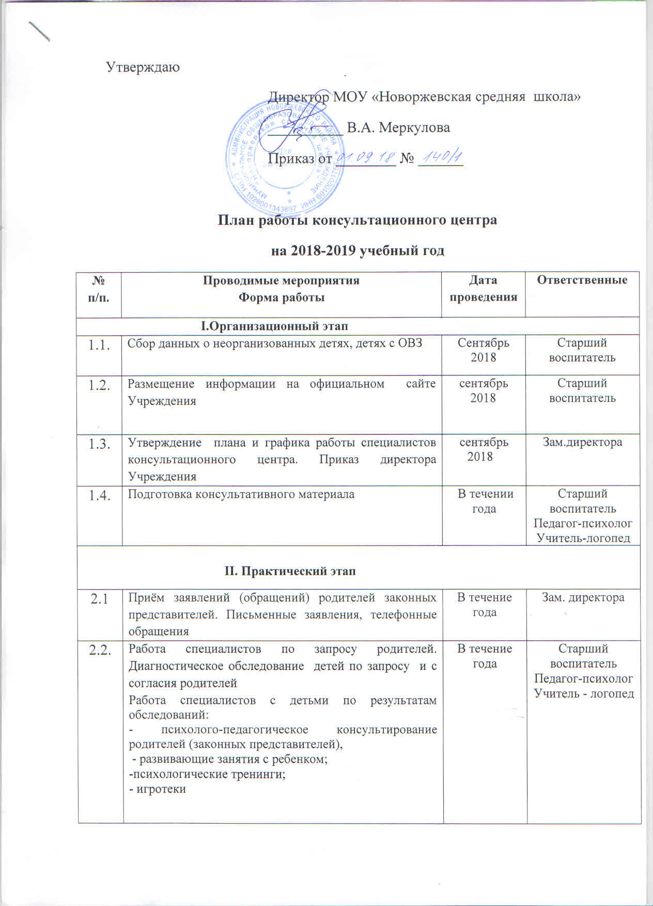

2.3. | Оказание консультативной помощи по разным вопросам воспитания, обучения и развития детей. Информирование о физиологических и психологических особенностях развития ребёнка | В течение года | Зам.директора Педагог-психолог  Учитель - логопед
2.4. | Обучение родителей с целью формирования педагогической культуры и положительных взаимоотношений в семье | В течение года | Зам.директора
2.5. | Проведение развивающих занятий на основе индивидуальных особенностей развития ребенка, направленных на обучение родителей организации воспитательного процесса в условиях семьи | В течение года | Педагог-психолог
2.6. | Дни открытых дверей: «Здравствуй, детский сад» | Апрель  2019 | Зам. директора
2.7. | Семинары, мастер-классы, тренинги, беседы, лектории и др. | Последняя пятница месяца | Зам.директора Педагог-психолог  Учитель - логопед
2.8. | Школа молодых родителей | Май  2019 | Зам. директора
2.9. | Составление индивидуальных графиков проведения мероприятий с детьми и их родителями | В течение года по запросу родителей | Зам. директора
III.Итоговый этап
3.1. | Размещение информации на сайте Учреждения | В течение года | Зам. директора
3.2. | Отчет о деятельности консультационного центра | Декабрь  Май | Зам. директора

Приложение к плану работы консультационного центра
на 2018-2019 учебный год
Примерные темы консультаций
для родителей (законных представителей)
№ п/п. | Тема
 | Физиологические и психологические особенности развития ребёнка
 | Развитие речи малыша посредством русского фольклора
 | Создание развивающей среды дома
 | Как подготовить ребёнка к поступлению в ДОУ
 | Поощрение и наказание - разумный баланс
 | Когда ребенку нужен логопед?
 | Я сам! (об особенностях протекания у детей кризиса 3-лет и путях решения кризисных ситуаций)
 | Я родился на Кубани. (Воспитание любви к малой Родине)
 | Давайте поиграем! ( Какие игрушки нужны ребёнку)
 | Круг детского чтения
 | Значение сенсорного развития детей дошкольного возраста
 | По запросу родителей

Практикум для взрослых
№ п/п. | Тема
 | Домашняя игротека для детей и родителей
 | Игры на развитие мелкой моторики рук

